Elections communales 2026 : MESSAGE DE LA FCBE

Thème : GESTION DES DÉCHETS - ENTRETIEN DES OUVRAGES
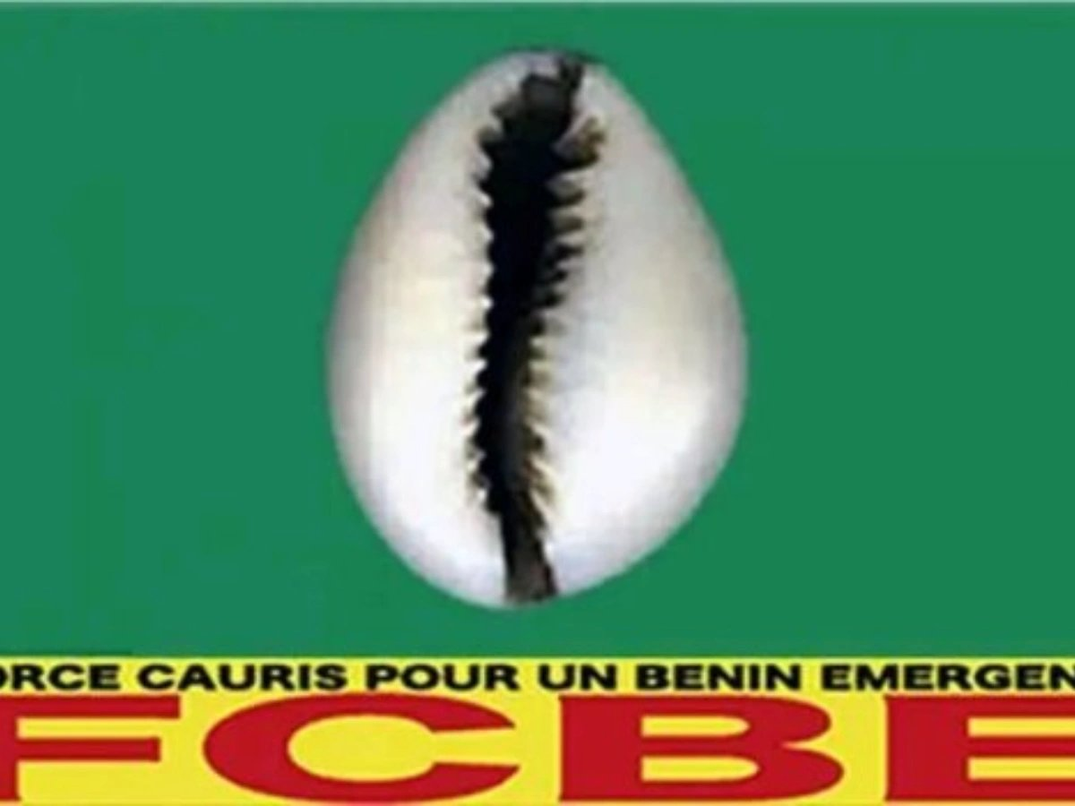
L'une des missions de la décentralisation est d'accompagner l'État central dans l'assainissement du cadre de vie. Ceci passe par l'assainissement des ouvrages et la gestion des déchets. Il faut distinguer en matière d'ouvrages, deux types prioritaires : les ouvrages d'assainissement et l'eau.
Le constat de nos jours est effarant en ce qui concerne les ouvrages d'assainissement. En effet, les toilettes publiques dans les marchés et les écoles sont mal entretenues et leur gestion calamiteuse. Il en est de même pour les ouvrages d’eau qui dans la plupart des communes sont abandonnés aux intempéries de la nature.
La réalité est que l'État dispute certains attributs avec les communes à travers, entre autres des agences directement rattachées à la Présidence de la République. Du coup, on a comme l'impression que les municipalités ne sentent plus le devoir de fournir l'eau à leurs administrés. Cet état de chose constitue un biais dans la décentralisation.
Si dans les grandes villes, l'eau courante est gérée par la SONEB, dans les agglomérations, ce sont les adductions d'eau et les pompes à motricité humaine qui permettent aux populations d'avoir de l'eau potable. La FCBE à travers ses élus se fera le devoir de mettre en place une politique de gestion efficace des adductions d'eau et des pompes à motricité humaine et de s'assurer que toutes les contrées en disposent. L'eau, c'est la vie. Fort de cela, la rendre disponible est une priorité du projet de ville. Ceci implique que le parti se battra afin que les communes retrouvent leurs devoirs envers leurs administrés. Il va sans dire que les limites ou interventions de l'État doivent être clairement définies dans nombre de secteurs de la décentralisation.
La gestion des déchets constitue une grande préoccupation aussi bien dans les grandes villes que dans les autres communes. En effet, si dans les grandes villes, il existe une société qui s'occupe du curage des caniveaux, du ''désensablement'', et de l'enlèvement des déchets, force est de constater que ce service n'est pas aussi organisé dans les autres communes où ce service est presque inexistant. La FCBE envisage réorganiser les services d'assainissement, du curage des caniveaux au ''désensablement'' et à l'enlèvement des déchets et à leur transformation pour en faire des nouvelles sources de revenus pour nos communes. Il faudra dans ce cadre éduquer nos populations à la séparation des déchets produits.
Tout citoyen a droit à un environnement sain. La FCBE s'engage à le lui offrir.
Votez FCBE pour un cadre de vie propre

